***Exercícios de Banco de Dados***

*ExercicioBD: Categoria*

*--Tabela Categoria sem exclusão:*

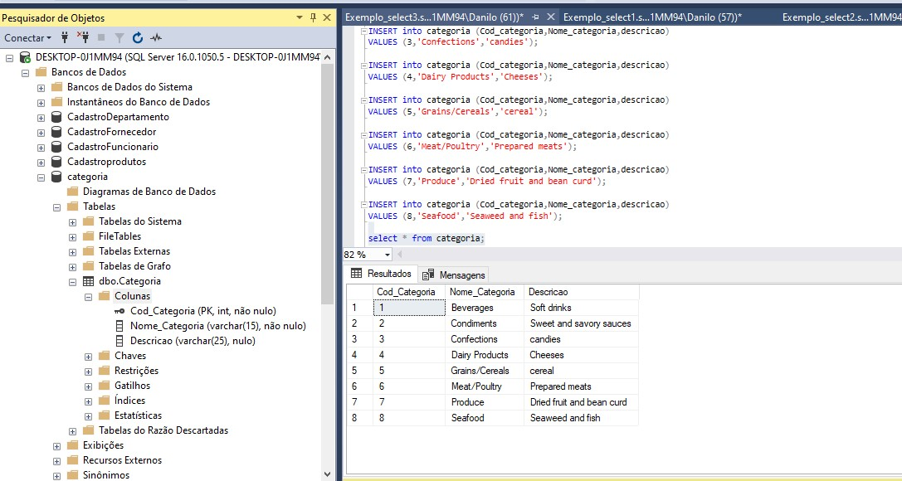

*--Tabela Categoria Excluindo QUEIJO no campo Descrição:*

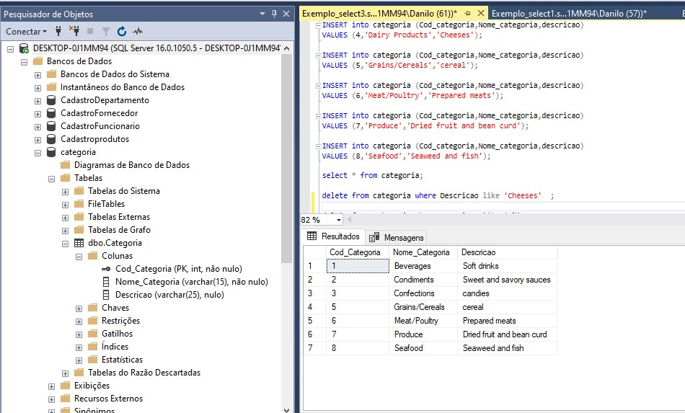

*--Tabela Categoria Excluindo Todos os conteúdos que comece com “S” no campo Descrição:*

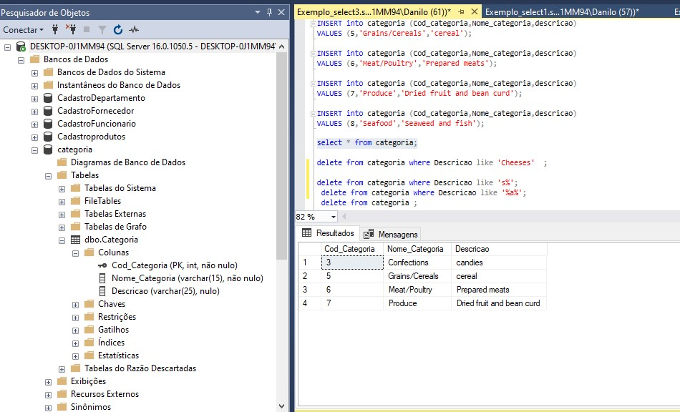

*--Tabela Categoria Excluindo Todos os conteúdos que tenha a letra “A” no campo Nome_Categoria:*

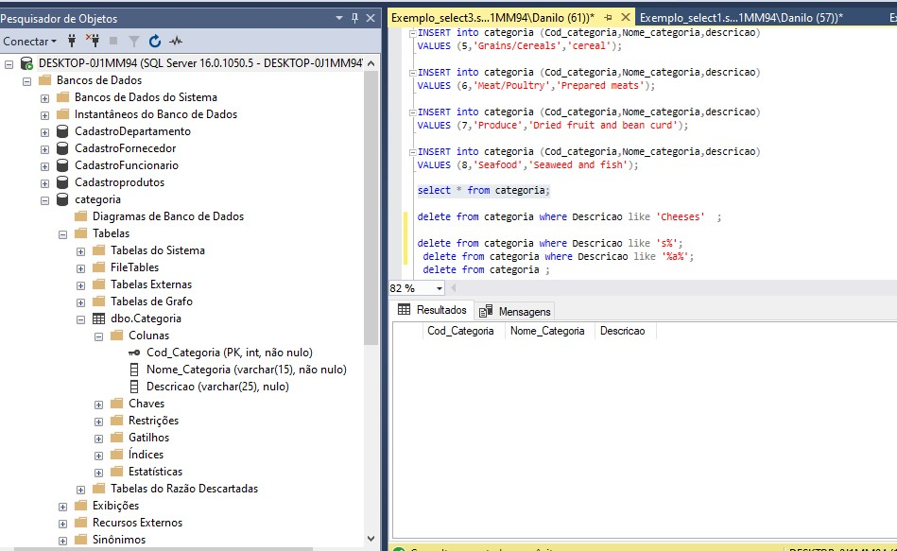

*--Tabela Categoria Excluindo Todos os conteúdos da Tabela :*

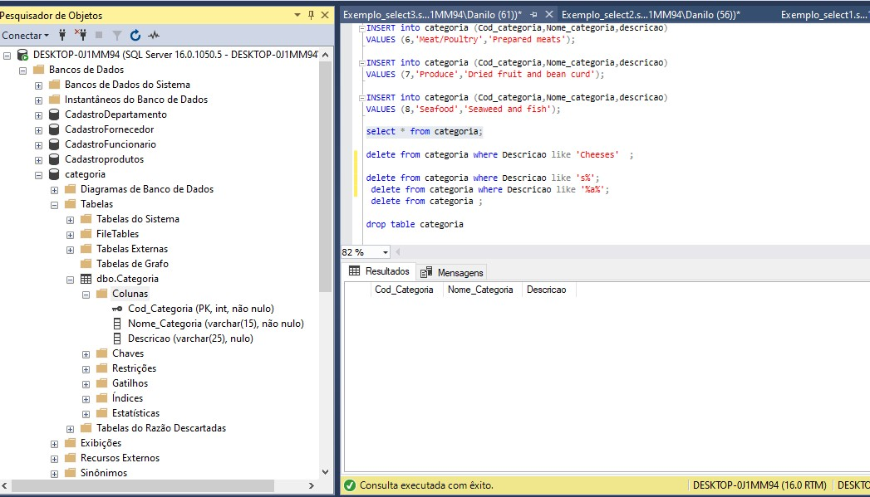

*---------------------------------------------------------------------------------*

*ExercicioBD: Envio*

*--Tabela Envio sem exclusão:*

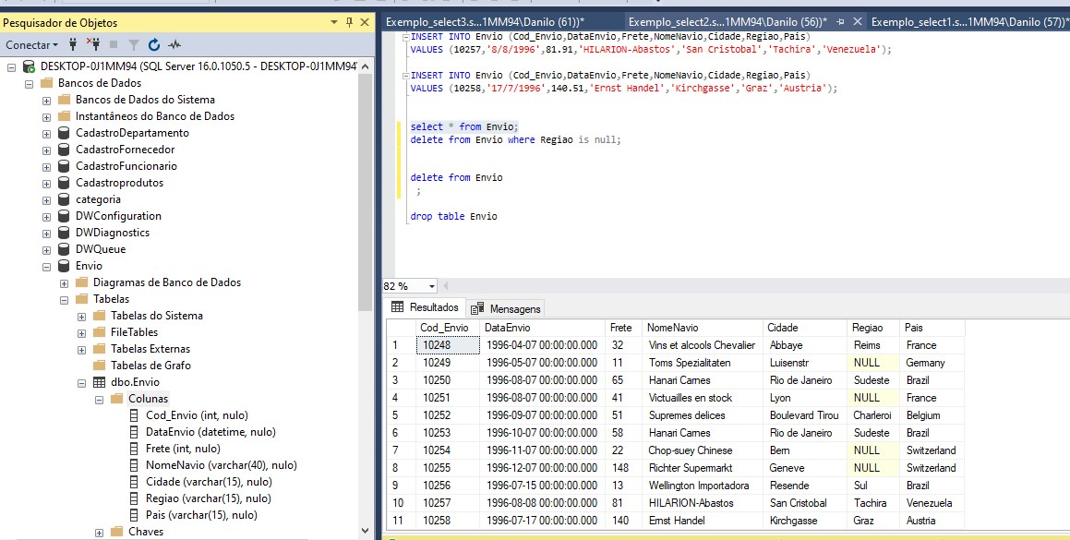

*--Tabela Envio Excluindo Todos os conteúdos que seja NULL no campo Região:*

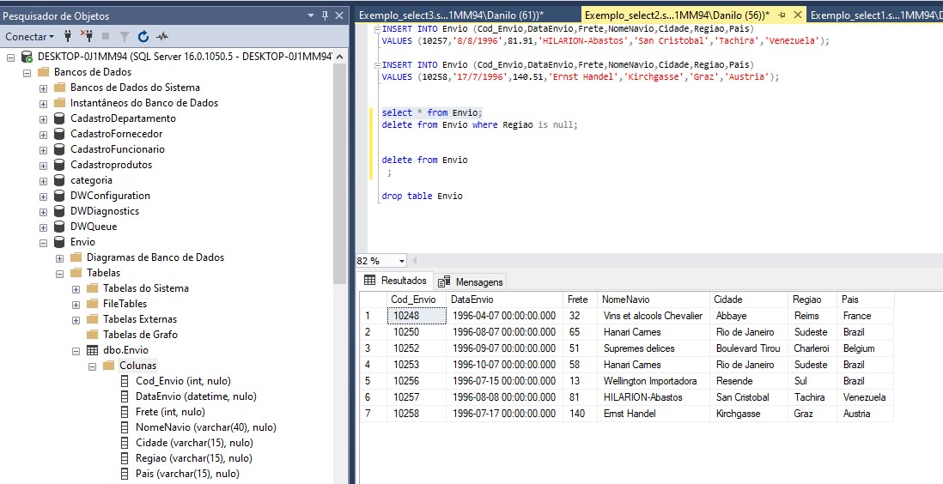

*--Tabela Envio Excluindo Todos os conteúdo que se chame Chop-suey Chinese no campo NomeNavio: (obs eu tive que colocar todos os conteúdos novamente para poder fazer a exclusão)*

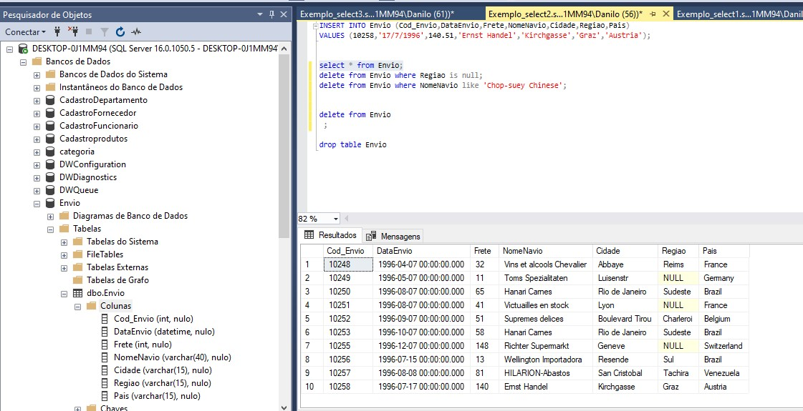

*--Tabela Envio Excluindo conteúdos que seja maior que 100 no campo FRETE:*

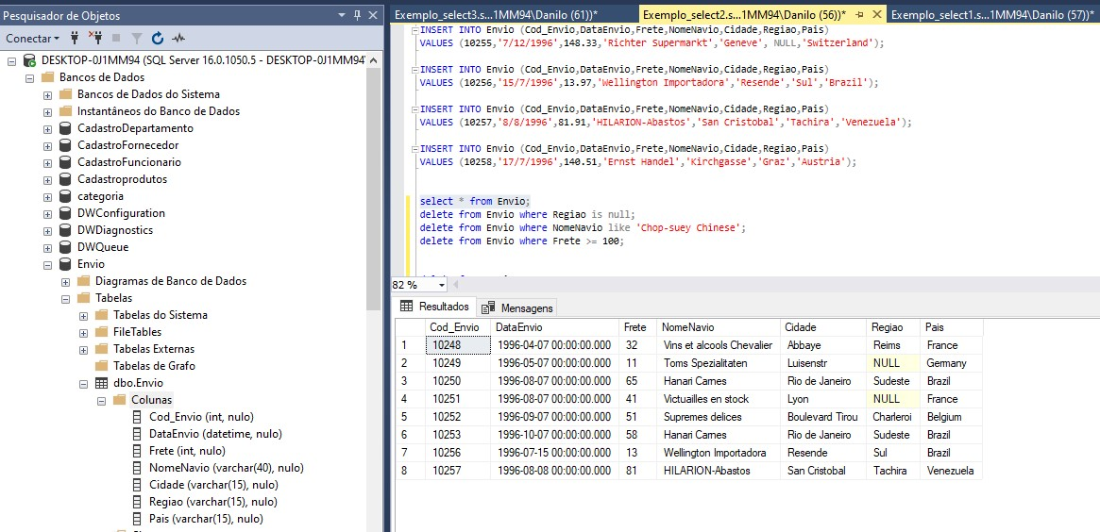

*--Tabela Envio Excluindo TODOS os conteúdos:*

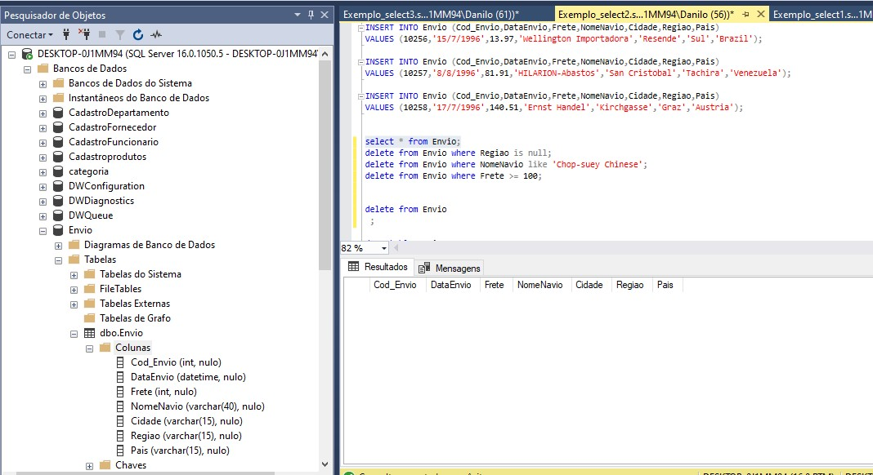

*---------------------------------------------------------------------------------*

*ExercicioBD: Território*

*--Tabela Território sem exclusão:*

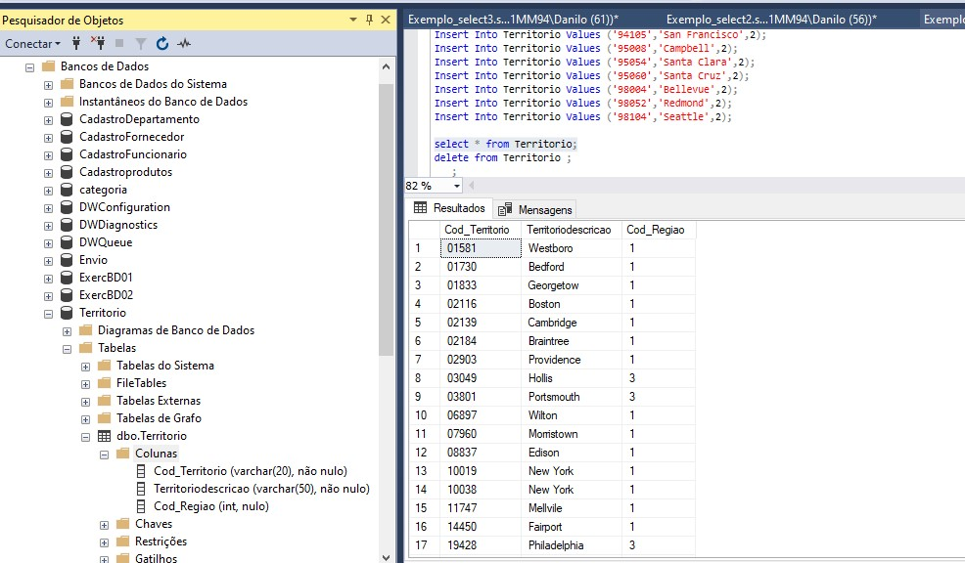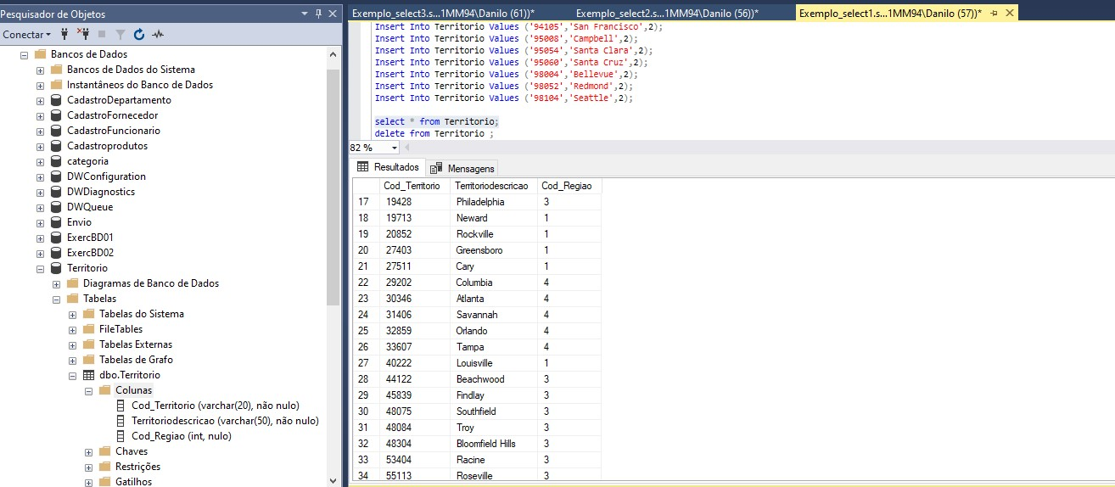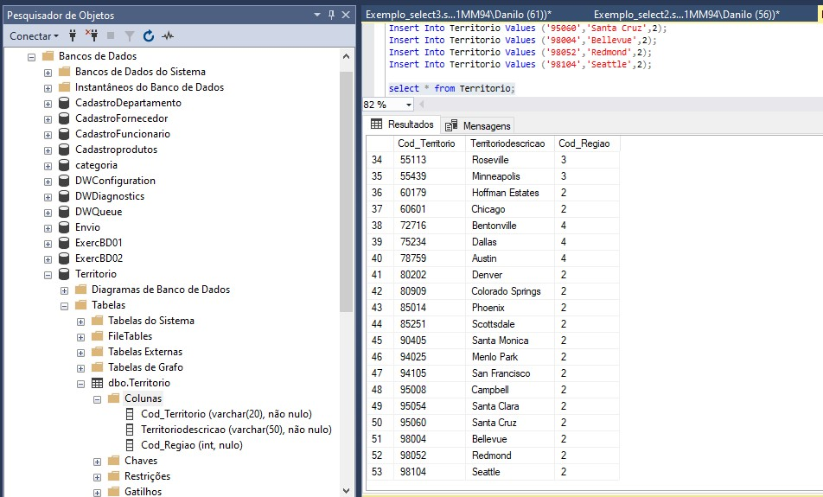

*--Tabela Território Excluindo conteúdos que tenha o valor de 3 no campo Cod_Territorio:*

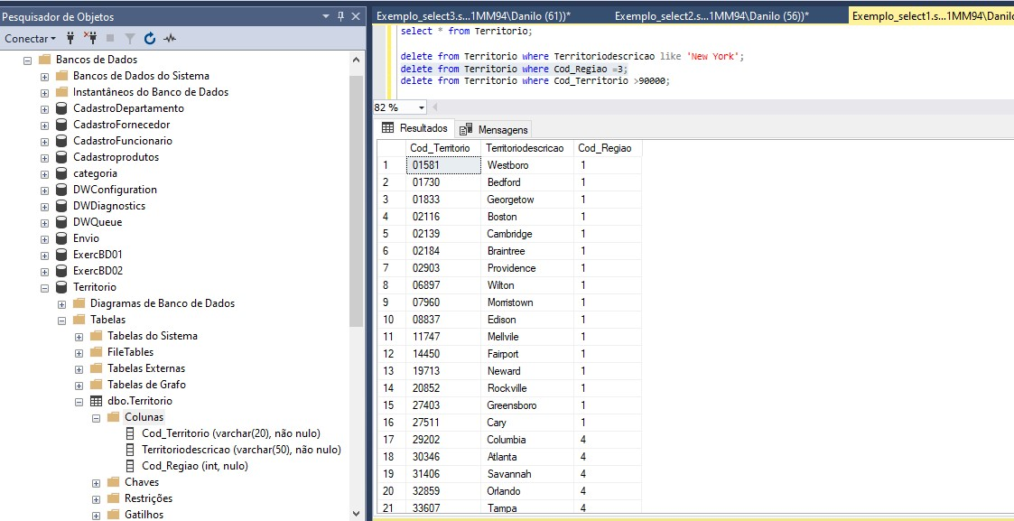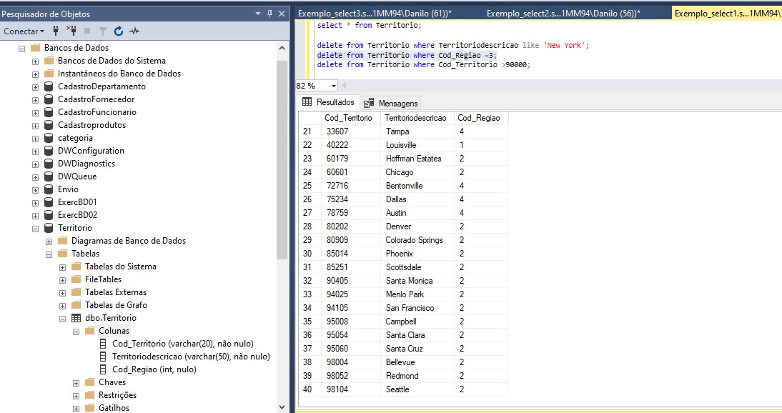

*--Tabela Território Excluindo conteúdos que tenha seu nome de New York no campoTerririodescricao:* 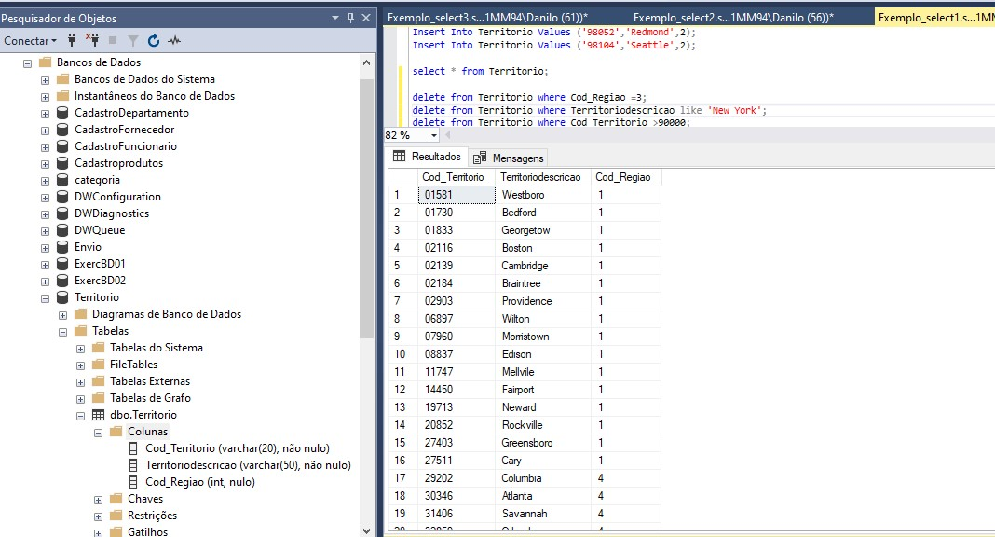

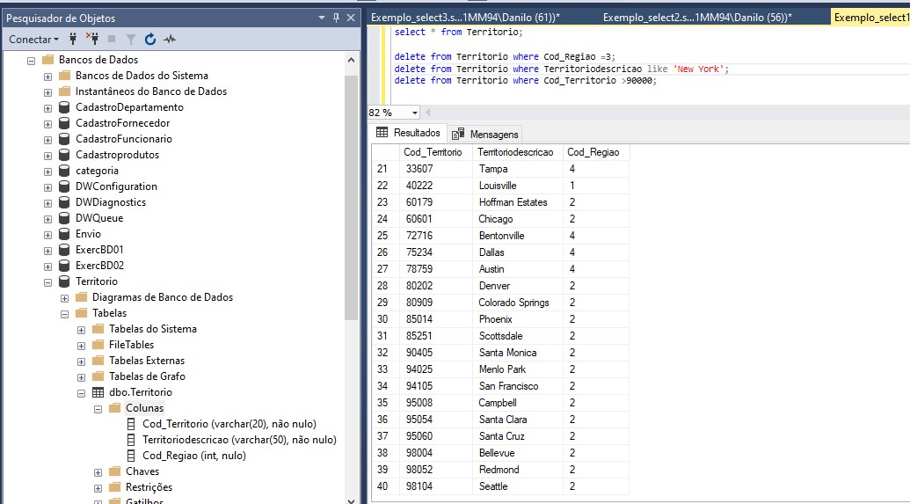

*--Tabela Território Excluindo conteúdos que tenha o valor maior que 9000 no Cod_Territorio:* 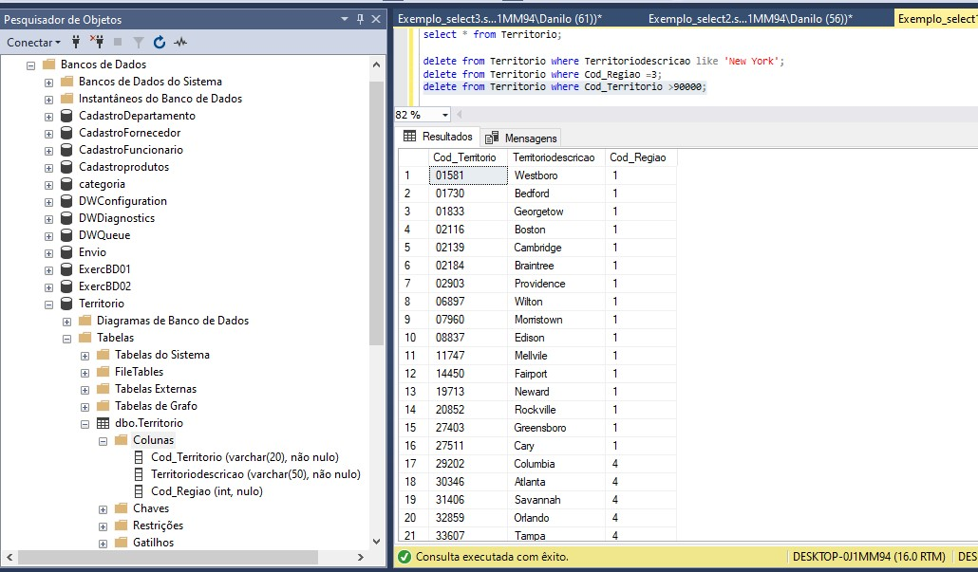

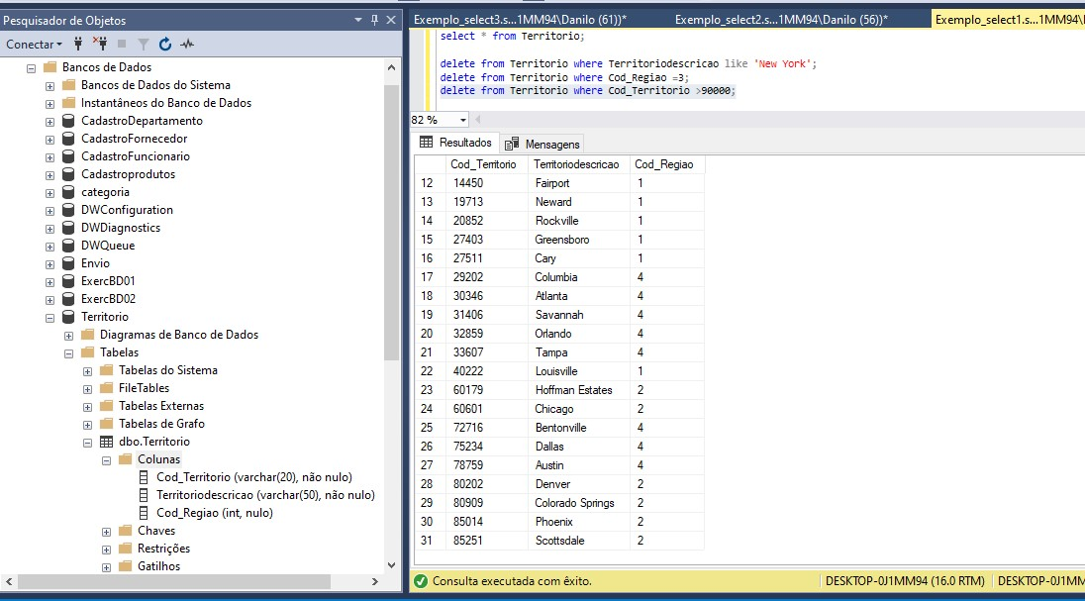

*--Tabela Território Excluindo Todos os conteúdos:*

